南京总统府、镇江金山寺、扬州瘦西湖经典全景纯玩三日游行程单
含2早4正餐
产品编号 | KL-2021071716 | 出发地 | 浙江省-绍兴市-绍兴县 | 目的地 | 江苏省-南京市-扬州市-镇江市-扬州瘦西湖-镇江金山公园
行程天数 | 3 | 去程交通 | 汽车 | 返程交通 | 汽车
参考航班 | 旅游车
产品亮点 | ★感受著名湖上园林---瘦西湖“一路楼台直到山”的美景！
产品介绍 | 备 注：25人以上成团，如未成团提前三天通知,敬请谅解！集合标志:“快乐之旅”导游旗★感受著名湖上园林---瘦西湖“一路楼台直到山”的美景！  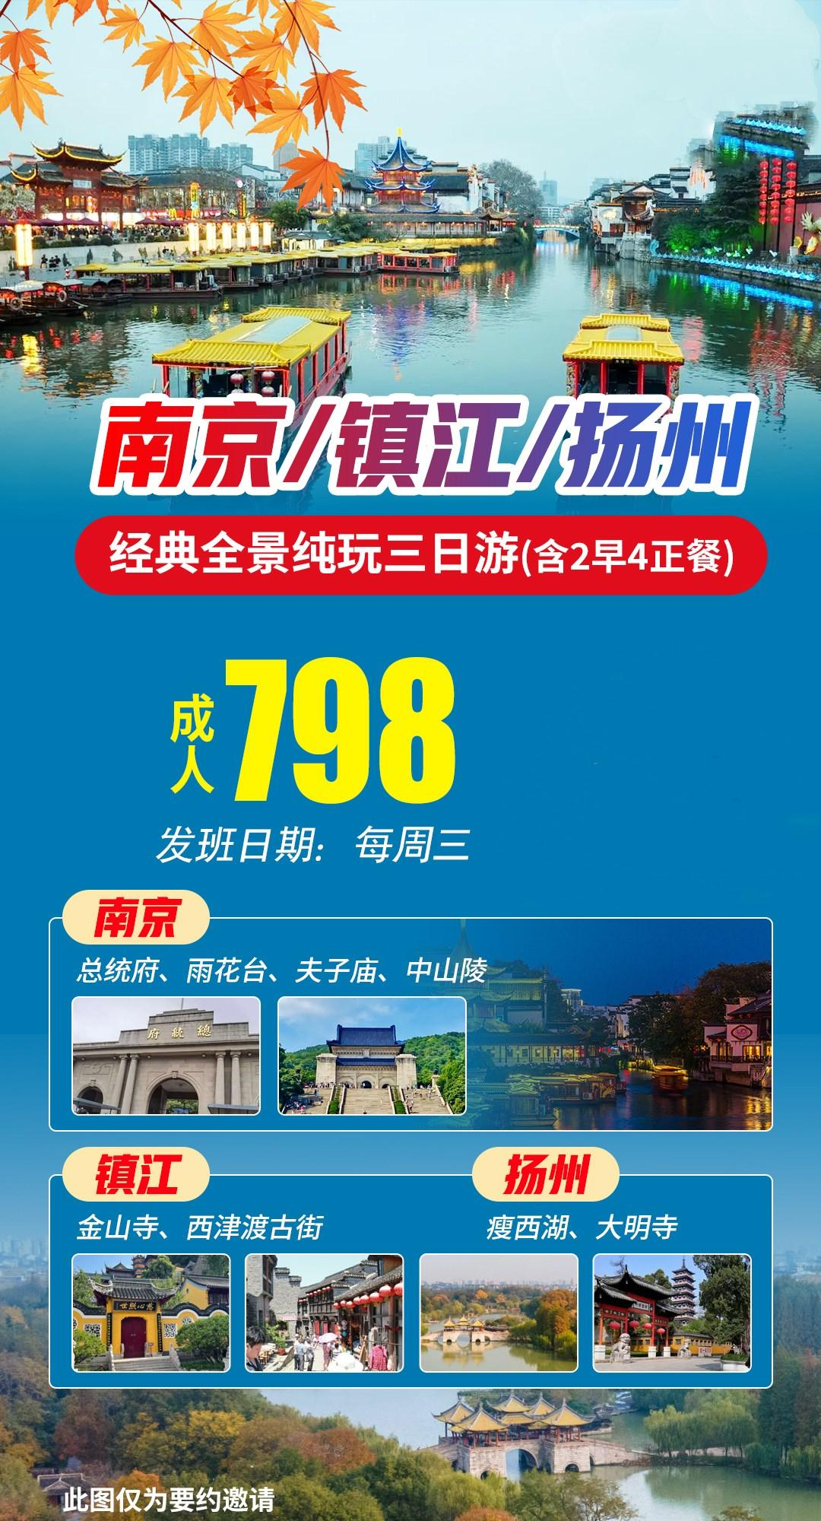
行程安排
行程详情
D1
费用说明
费用包含 | 1.赠送项目：旅游帽
费用不包含 | 其它餐费、旅游意外险及个人消费等
其他说明
预订须知 | 南 京
温馨提示 | 儿童安排：
保险信息 | 扬州，中国历史文化名城。地处江苏省中部，长江下游北岸，江淮平原南端，是南京都市圈和上海经济圈的节点城市，国家重点工程南水北调东线水源地（三江口、江都水利枢纽）。向南接纳苏南、上海等地区经济辐射，向北作为开发苏北的前沿阵地和传导区域，素有“竹西佳处，淮左名都”之称。扬州的建城历史可至公元前486年，是联合国人居奖城市、中国人居环境奖城市、国家环境保护模范城市、中国和谐管理城市、中国文明城市、中国森林城市。

